教学设计
课 题 |  |  | 第一二单元复习计划 |  |  |  | 课 型 |  |  | 综合复习
备课时间 |  |  |  |  | 授课时间
教  学  目  标 |  |  | 知识与技能 | 1、通过观察、操作、能按照指定的标准或自定的标准对物品进行分类并会比较事物的大小多少轻重高矮长短远近宽窄粗细后薄等。并且能熟练的掌握数数的方法。经历分类、比较的过程中 初步养成分类整理物品的习惯。
 |  |  | 过程与方法  （复习策略） | 在数一数、分一分、比一比的游戏活动中，发现并提出有关分类、比较的简单数学问题。
 |  |  | 情感态度  与价值观 | 经历分类、比较的过程中，感受数学与生活的密切联系，初步养成分类整理物品的习惯。培养学生互助合作精神和用数学的意识。
教学重点 |  |  | 能按照指定的标准或自定的标准对物品进行分类并会比较事物的大小多少轻重高矮长短远近宽窄粗细后薄等。并且能熟练的掌握数数的方法。
教学难点 |  |  | 发现并提出有关分类、比较的简单数学问题。
教学准备
教  学  流  程 |  | 主 体 设 计 |  |  |  |  |  | 二次修改
第一课时
一、动手游戏导入课题《数一数、比一比》 w W w .X k b 1. c O m
小朋友们，你们喜欢玩游戏吗？下面我们一起玩一个《老师说你们做》的游戏。老师说学生边说边做（大小，高矮，长短，胖瘦，粗细）
二、新授
1、小朋友，你们在家愿不愿意帮助妈妈收拾家务？我们的好朋友小明他帮助妈妈把家务收拾好后，把妈妈、爸爸、自己的衣服分类放好，说“妈妈的衣服真多啊”，你能告诉老师，小明是怎么知道妈妈的衣服多？数一数有多少？（出示课件图片）
2、学生自由发言（因为我看到妈妈的衣服叠的最厚了。）
3、看到老师的图片，你还能比较什么？（妈妈的衣服比爸爸的衣服短，比小明的衣服长，所以小明的衣服最短；还能比较花瓶，观赏的装饰品，古董马，妈妈小明的身高）
4、同学们观察的真细致。闭上眼睛，跟老师旅游轻松一下！看！出示课件，我们到哪儿了啊？（花果山）你能在这儿比较什么？（学生尽情发挥
教  学  流  程 | 主 体 设 计 |  |  |  |  |  |  |  | 二次修改
教  学  流  程 | 数，猴子，比较多少）接着去旅游出示课件我们又来到哪儿了啊？（海边  我们能比较什么啊？（学生自由说）  5、我们旅游到了这么多的地方，能不能从我们生活中进行比较呢？把你们课前收集的资料拿出来和大家分享一下，告诉大家你比较的是什么。（矿泉水瓶，汽车，球，铅笔，纸）看看我们教室里能比较什么？生活中我们还能比较什么？（学生自由回答，老师随机鼓励肯定其想象力和观察能力  6、游戏《小组找家》出示课件让学生比较完书的厚和书的多少之后，分组，听老师口令找家。  7、游戏〈男女找家〉出示课件，轻重的比较，然后男生女生分组找家。  8、小猫看到我们玩的这么开心，也来参加我们的游戏，但是它带来一只小猫和两团线球，它要问问我们小朋友哪团线球长？学生自由发挥，肯定起想象的答案。你还能比较什么？  9、动手涂一涂。出示课件，看到大数受不了了，为什么？（我们小朋友可不要象他这样，要爱护树木）下面把你认为是大树的涂上深绿色，小树涂上浅绿色，动手涂一涂，比一比谁涂的又快又好，老师就奖励他一个大拇哥。学生动手老师巡视。  二、小结 新|课 |标 |第 |一| 网  我们这节课学会了比较，以后在生活中就可以运用我们学过的知识进行比较。下面我们就到大自然中看一看还能比较什么？男女排队走出教室。  第二课时  （单元复习题）  1．数数练习：  （1）全班同学一起报数，看看全班有多少人．  （2）让学生看着图数数，注意手指着的小球和口头数出的数要一一对应．  （3）要求按顺序一个一个地数数．  （4）同学随便说个数，数出后面五个数来．  2、在○里填上“＞”、“＜”或“＝”．  14○14 18○15 10○10 5○4  19○20 9○13 6○8 9○0  3、说一说，是对还是错．  （1）9＞10（ ）（2）6＞5（ ）  （3）7＞8（ ）  4．排排队  师出示图并板书。  ①（ ）＜（ ）＜（ ）＜（ ）＜（ ）＜（ ）  ②（ ）＞（ ）＞（ ）＞（ ）＞（ ）＞（ ）  5、比一比  教师出示图让学生根据图来比较高矮、大小、多少、长短、粗细、薄厚、快慢等。  第三课时（单元试题检测）  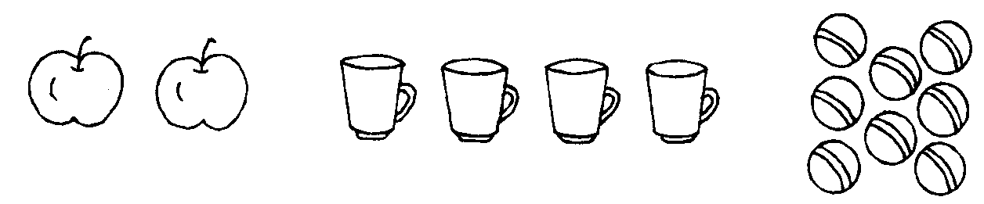  一、数一数，每一种物品有几个? （12分）  （ ）个苹果 （ ）个杯子 （ ）个球  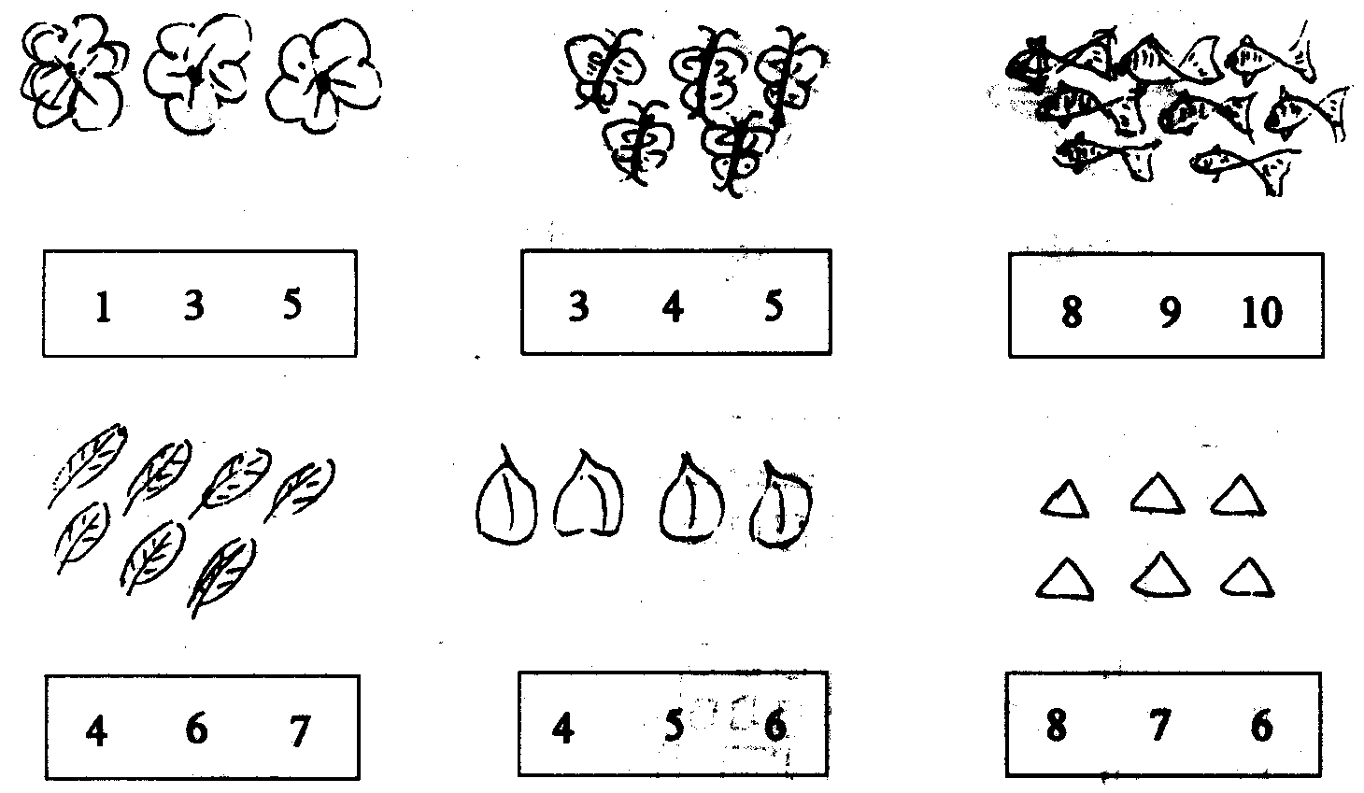  二、看图圈数。（12分）  三、按要求，画一画。（20分）  (1)画○，比△多 △ △ △  (2)画△，比○少 ○ ○ ○ ○ ○  （3）在最短的后面画“△”，最长的后面画“○”。  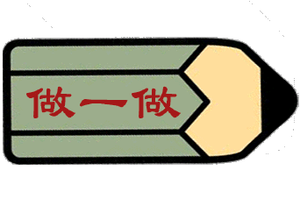 （ ）  （ ）  （ ）  （4）在最高的下面画“√”。  （ ） （ ） （ ）  四、看数画图。（10分）  (1)画5个○ (2)画7个△  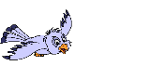  五、我会连。  错误！链接无效。错误！链接无效。错误！链接无效。错误！链接无效。  错误！链接无效。错误！链接无效。错误！链接无效。错误！链接无效。    △△△△ △ △ △ △  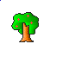    六、想一想，画一画。（30分）  1、在多的后面画√。  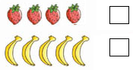  2、在少的后面画√新 课 标 第 一 网  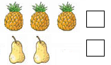  3、多的画√，少的画○。  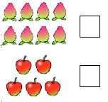  4、长的画√，短的画○。  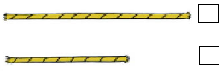
作
业
设
计
板  书  设  计 | 复习一二单元  14○14 18○15 10○10 5○4  19○20 9○13 6○8 9○0
教
学
后
记
教学设计
课 题 |  |  | 第三、五单元 1~10的认识和加减法 |  |  |  | 课 型 |  | 复习
备课时间 |  |  |  |  | 授课时间
教  学  目  标 |  |  | 知识与技能 | 通过复习使学生熟练地数出1～10各数，会读、会写这些数，并会用这些数表示物体的个数或事物的顺序和位置。
 |  |  | 过程与方法 | 通过复习使学生掌握1～10数的顺序，会比较它们的大小，熟练地掌握10以内各数的组成。
 |  |  | 情感态度  与价值观 | 通过复习 使学生比较熟练地口算10以内的加、减法和10以内的连加、连减、加减混合计算。并能解决生活中的简单问题。
教学重点 |  |  | 熟练掌握10以内的加减法及连加、连减、加减混合计算。
教学难点 |  |  | 1、序数。2、运用所学知识解决生活中的简单问题。
教学准备 |  |  | 小黑板或课件上有练习题
教  学  流  程 |  | 主 体 设 计 |  |  |  |  |  | 二次修改
第一课时
一、引入课题
（一）同学们这节课我们一起来复习第三和第六两个单元，1~10的认识和加减法。请同学们回忆一下这两单元我们学了哪些内容？
根据学生说的板书，（可先让学生翻书看再说）
汇报：我们学了什么知识？新课 标 第 一 网
这单元内容我们都要注意什么？
二、基本训练，根据学生汇报内容出相应的基础练习，每练习一项都要说做题方法及注意事项。
- 看图写数。
师：你有什么提醒大家注意的吗？（阿拉伯数字不倒笔，占左半格，书写规范）
2、重视比较方法的梳理：一一对应比较；---数数比较
三者之间的比较（先两两比较，再选出最大、多、小、少的）
出示下列式题比大小。怎样比较不会出错？
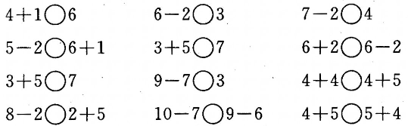
教  学  流  程 | 主 体 设 计 |  |  |  |  |  |  |  |  | 二次修改
教  学  流  程 | 3、加强区分几个和第几个，在表示第几个时要注意说明方向、顺序。如：从左往右数，第2个是（ ）。  重点练习从左（右）圈几个和第几个。  （1）图中一共有（ ）个图形。  （2）从右往左数， 是第（ ）个。  （3）从左往右数， 排第（ ）.  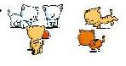  4、相邻数：（）6（）。  单数：1、3、5、7、9  双数：2、4、6、8、10  - 10以内数的组成。递增、递减、交换方法。  “对口令、找朋友”游戏进行复习10以内的组成。  6、10以内的加减法；  （1）写出加减法的各部分名称。  （2）在计算连加、连减、加减混合时，先算什么，再算什么？  （3）出示计算卡片练习。重视逆向思维题型的训练，如：（ ）＋6＝6，尤其是（ ）-3=3，学生容易填成0。  在○里填上“+”或“-” 9○6=3 6○5=1  - 用数学解决问题。  （1）看图列式：一图一式、一图二式、一图四式。  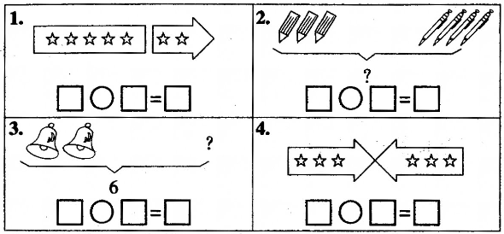  （2）解决简单实际问题的复习：加强培养学生提问的意识和能力。  1）妈妈买了3个苹果，有买了2个梨，苹果和梨一共有几个？  2）妈妈买了5个苹果，吃了3个，还剩几个？  3）8个小朋友玩跳绳，走了一个，还剩几个人？  4）花丛里有7只蝴蝶，又飞来2只，一共有几只蝴蝶？  5）池塘里10只青蛙，走了2只，还剩几只？  三、通过这两单元的复习你还有不明白的地方吗？  第二课时    一、1．圈一圈，连一连。（共8分）  1  2  3  4  5  2．数一数每种花各有几朵，写一写。（共5分）    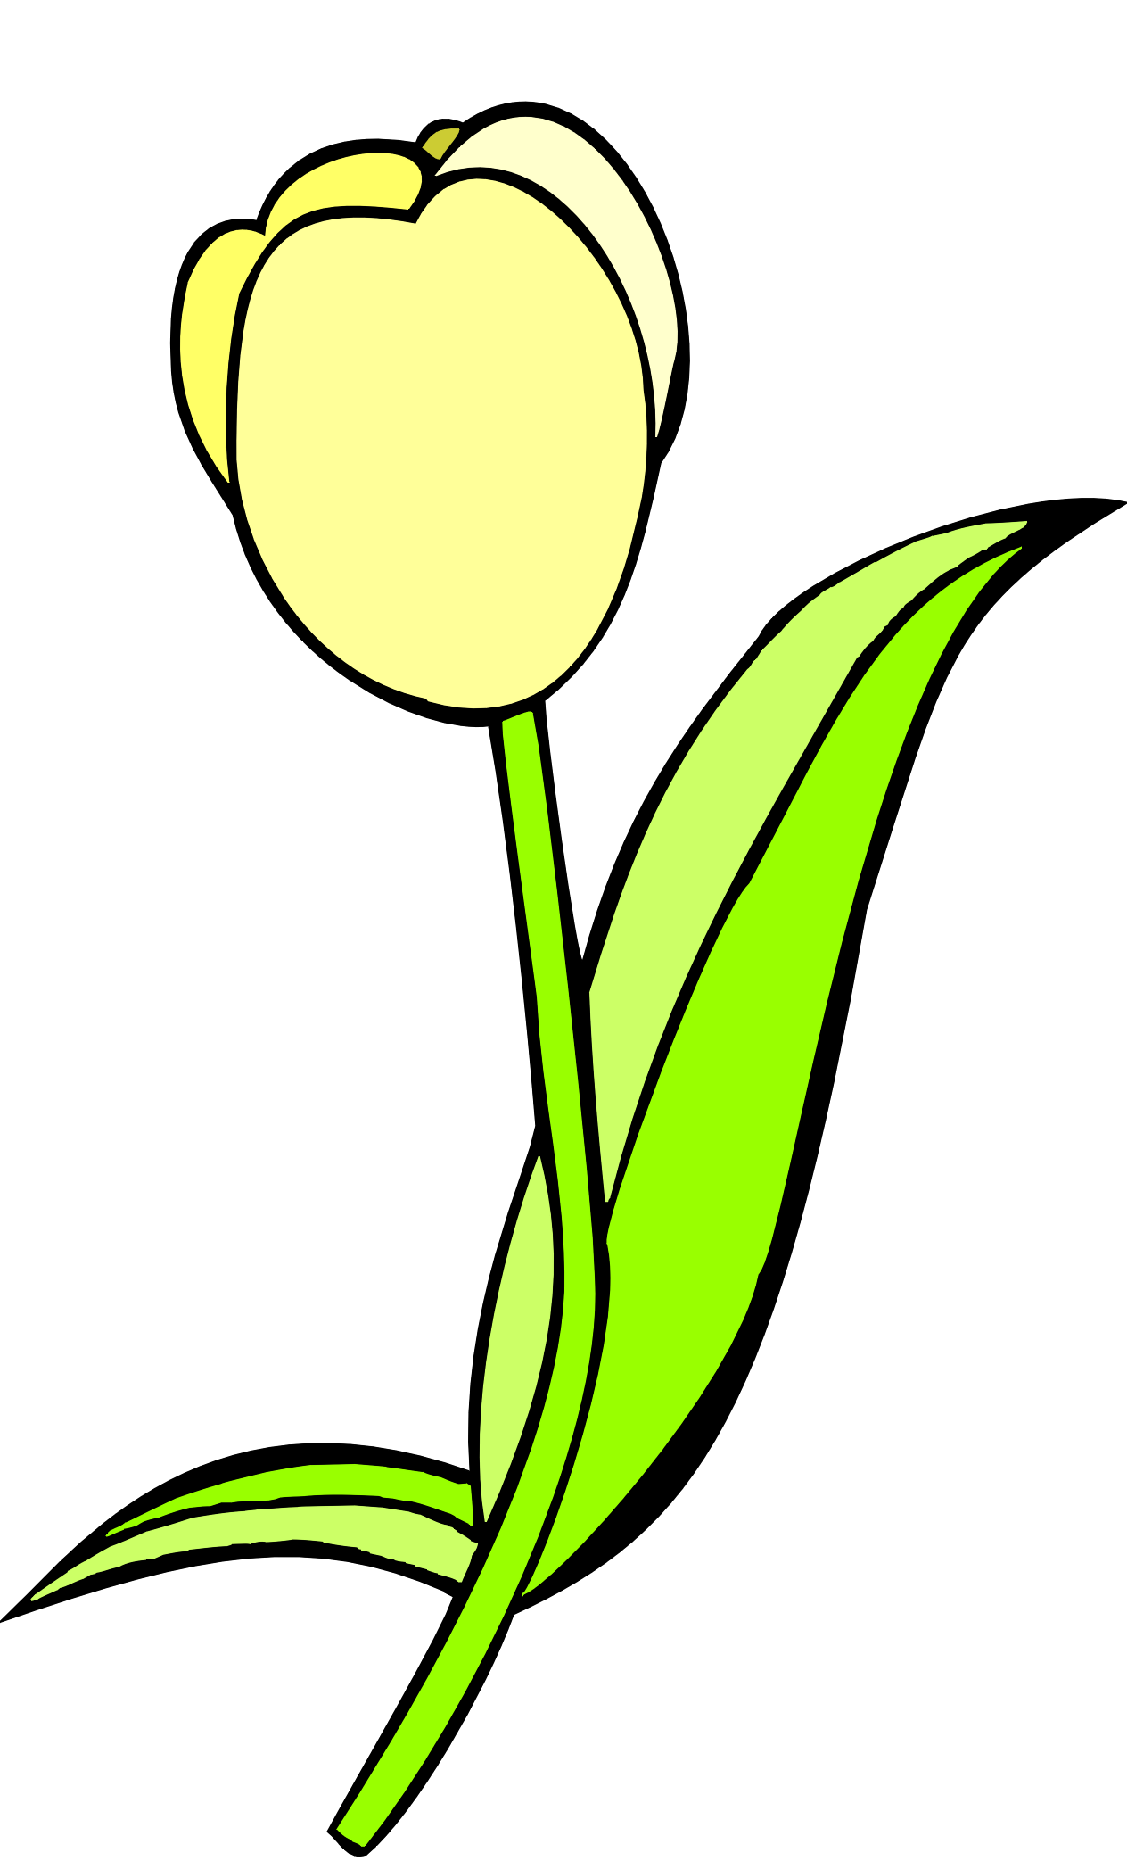  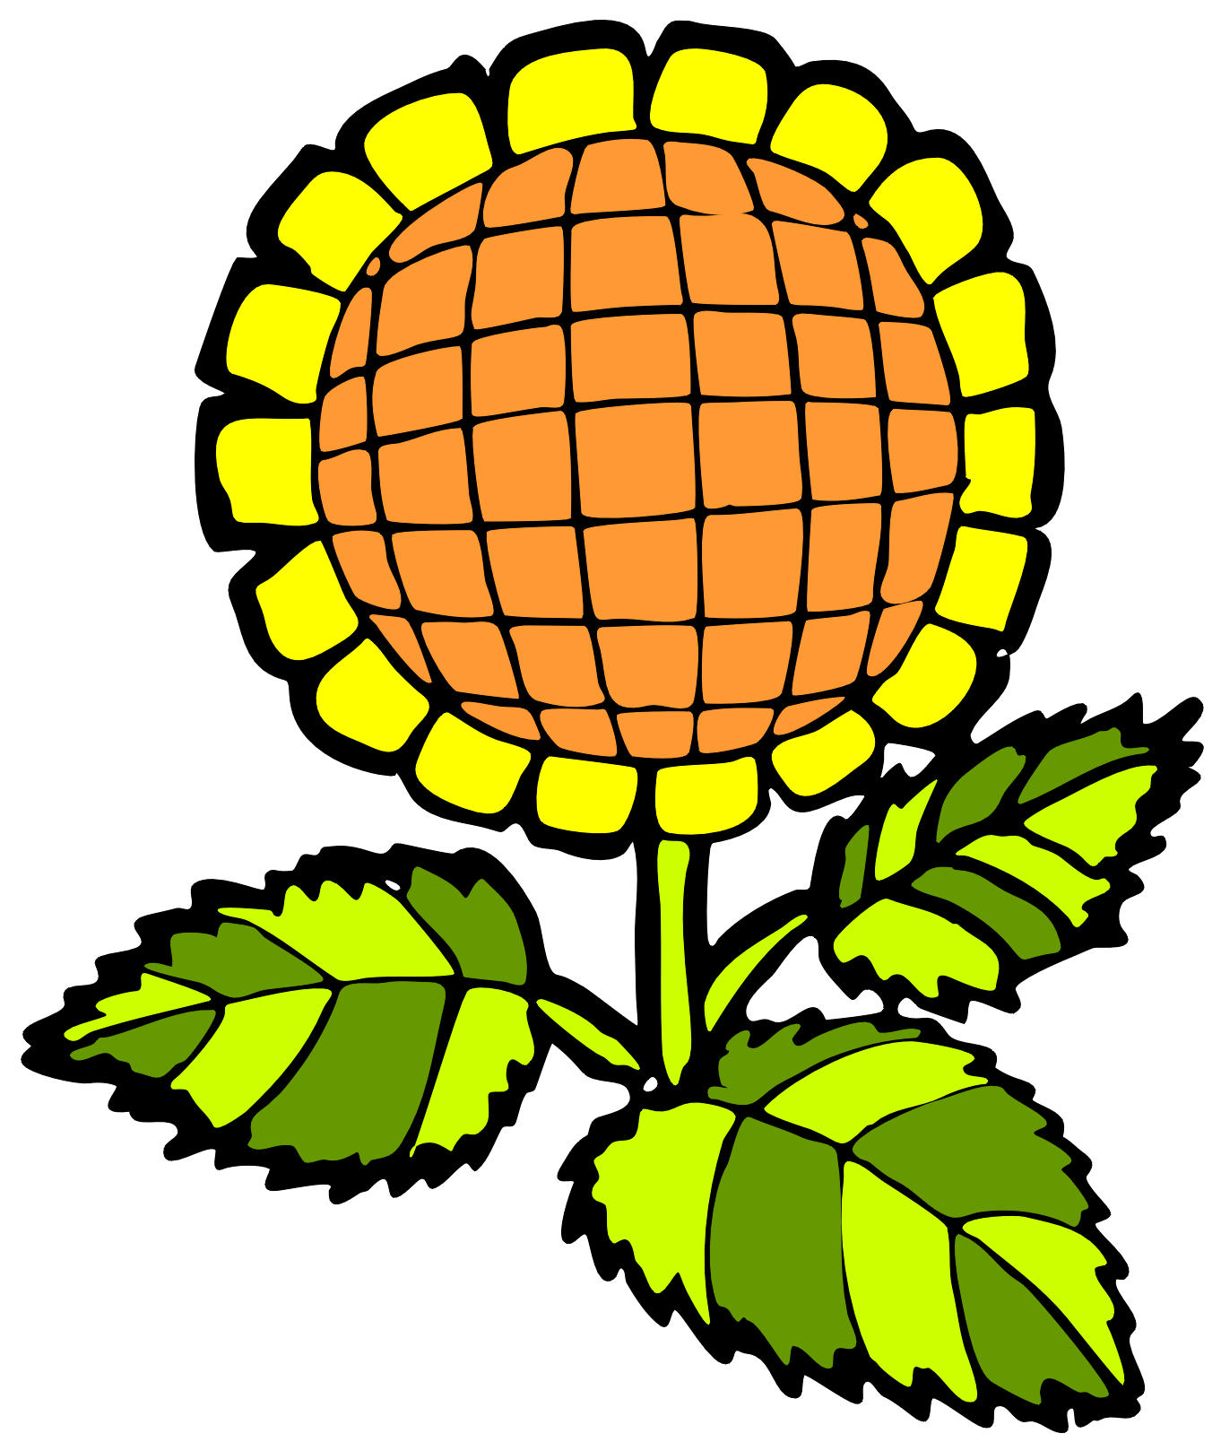      3．涂一涂，填一填。（共10分）  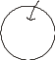  （左） （右）  把左边的3个 涂上红色；把右边的5个 涂上绿色；给从左边数排第5的 涂上黄色。  绿 比红 （ ）， 红 比黄 （ ）。（填“多”或“少”）  4．请你填上合适的数。（共12分）  5＞（ ） （ ）＜3 （ ）＞4  2＜（ ） 3＜（ ） （ ）＝（ ）  1＜（ ） （ ）＞（ ） （ ）＜（ ）  5．要使盒子里都是5个皮球，每个盒子里要添上几个皮球？请画上去。并写数。（共16分）  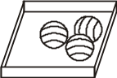  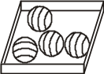  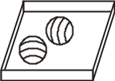  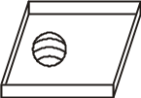  6．把4个分成两份，有几种分法？写一写。（共6分）  4  4  4  7．请你先写数，再填空。（共10分）    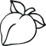  8．比一比，看谁吃得多。（共12分）  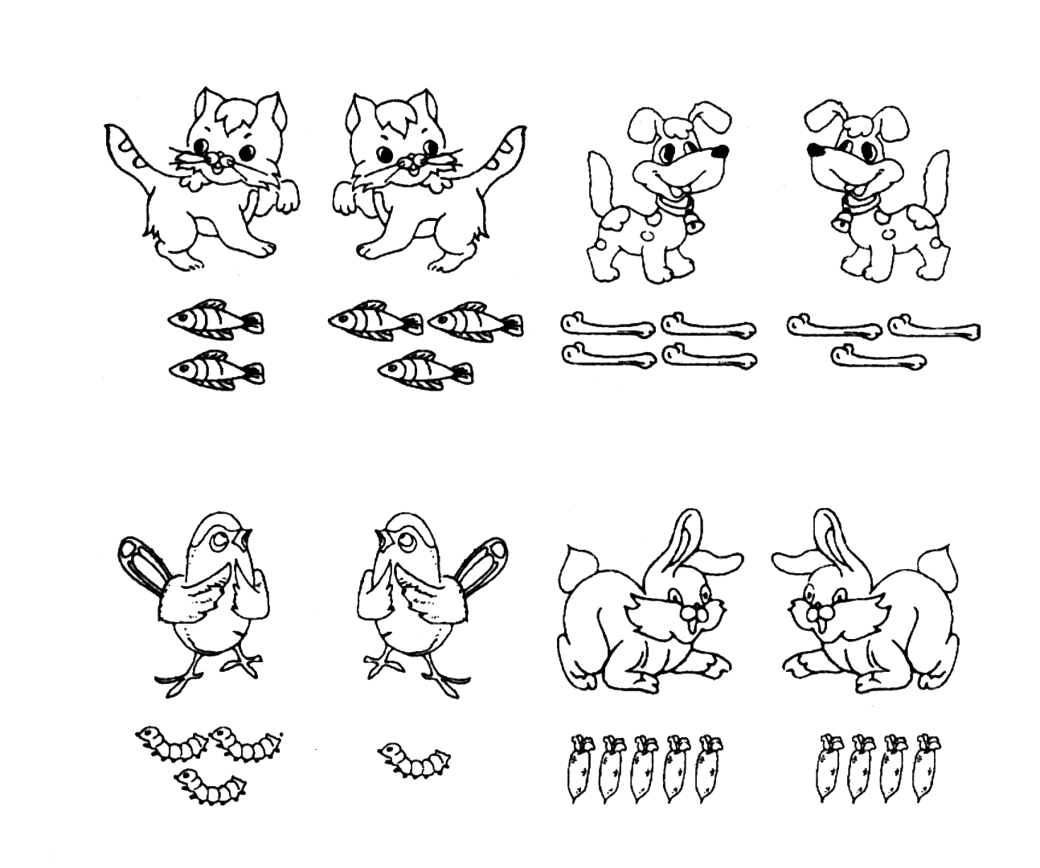  （ ） （ ） （ ） （ ） （ ） （ ） （ ） （ ）  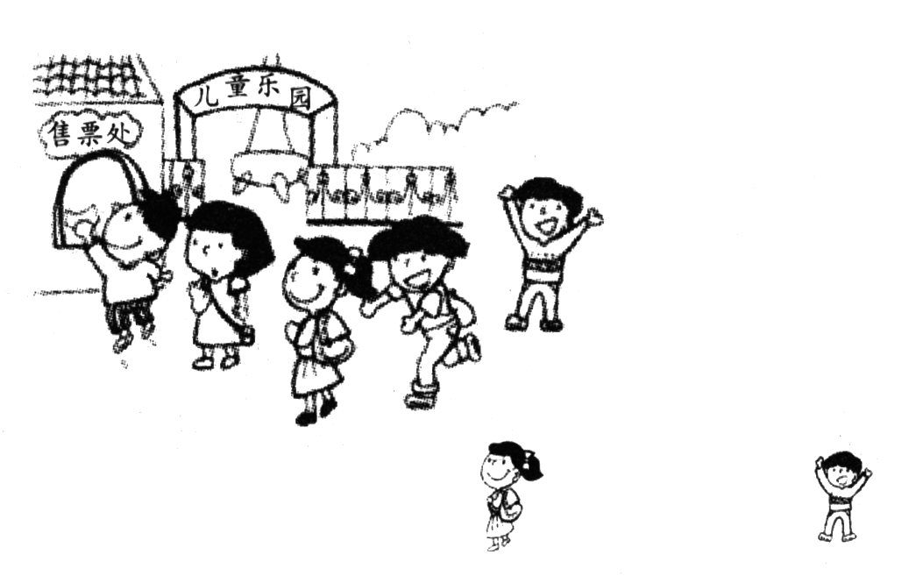  10．看图回答问题。（共9分）  一共有（ ）个人在排队买票， 排在第（ ）， 排在第（ ）。  11．把5枝花插在两个花盆，有几种插法，请写出来。（共8分）      四、想一想，做一做。（13分）  1、写出 上的数: 2 3 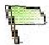5  4 3 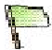 1  2、  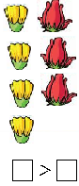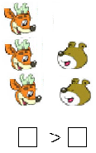  3、看图填数。   比少 ；  比多 。  4、从左边起涂颜色。  涂 2 个： ☆ ☆ ☆ ☆ ☆  涂第2个： ☆ ☆ ☆ ☆ ☆  五、画一画，你能行！（可以画你喜欢的任何简单的图形）（6分）  ¤ ¤ ¤ ¤  1、比¤多画1个。  2、比¤少画2个。  3、和¤画同样多。  六、看谁算得又对又快! 12分  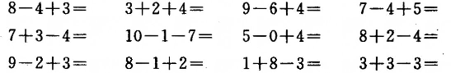  七、看图计算。 16分  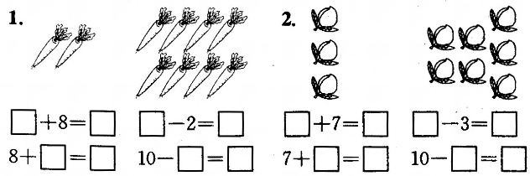  八、根据要求在 里填上合适的数。 10分  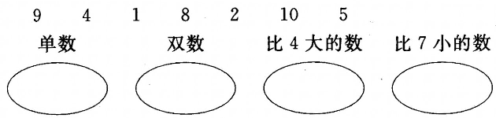  九、按规律填一填。  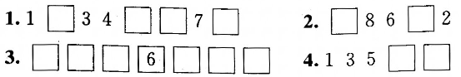  十、是几就圈几  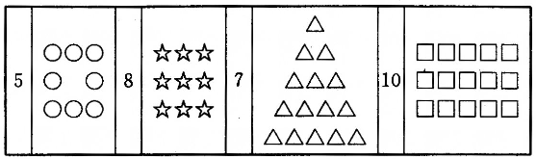  十一、画一画，填一填，说一说。 5分  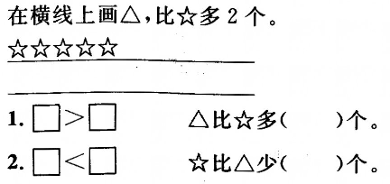  十二、把右边的6串葡萄圈起来，把从左边数第7串涂上颜色。  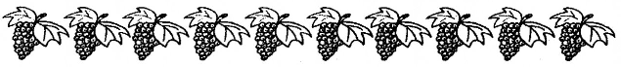  第三课时测试 |  |  |  |  |  |  |  |  | 加深对0的理解：在不同情境中，0的含义是不同的。一般情况下0表示没有，还表示“起点”和温度计上的“基准”0度。要依据具体情况，判断0的含义。
作  业  设  计 | 作业题同上测试题
板  书  设  计 | 复习第三、五单元 1~10的认识和加减法  看图数数  比大小  序数、相邻数、单数、双数  数的组成  加减法、连加连减及加减混合计算  用数学
教
学
后
记
教学设计
课 题 |  |  | 第四单元 认识物体和图形 复习  复习内容：认识物体和图形 |  |  |  | 课 型 |  |  | 精讲
备课时间 |  |  |  |  | 授课时间
教  学  目  标 |  |  | 知识与技能 | 使学生初步认识长方体、正方 体、圆柱和球。知道它们和名称，初步感知其特征，会辨认这几种弄清形状的物体和图形。
 |  |  | 过程与方法 | 培养学生动手操作和观察事物的能力，初步建立空间观念。
 |  |  | 情感态度  与价值观 | 使学生感受数学与现实生活的密切联系。
教学重点 |  |  | 使学生直观认识长方体、正方体、圆柱和球。
教学难点 |  |  | 初步建立空间观念。
教学准备 |  |  | 媒体课件
教  学  流  程 |  | 主 体 设 计 |  |  |  |  |  | 二次修改
第一课时
一、谜语导入
教师分别说出长方体、正方体、圆柱和球，还有长方形、正方形、三角形的谜语，让学生来猜。根据学生的回答，教师板书。
二、根据特点 进行分类
1、让学生小组进行和做，把老师写的这些图形分成两类，并说明为什么要这样分？理是什么？
2、总结出平面图形与立体图形的特征。
长方体：6个面，棱，顶点，不能滚动
正方体：方方的，6个面，棱，顶点，不能滚动
圆柱：上下一样粗，圆的，能滚动
球 ：光光的，能滚动 ……
三、练习
1．数一数
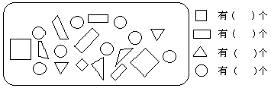（ ）最多，（ ）最少，（ ）和（ ）同样多。
教  学  流  程 | 主 体 设 计 |  |  |  |  |  |  |  | 二次修改
教  学  流  程 | 2．用小棒分别摆一摆。  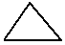  我摆一个△用了（ ）根小棒，  摆一个 用了（ ）根小棒，  摆一个 用了（ ）根小棒。  3.数一数．  （1）  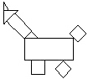  有（ ）个，有（ ）个，有（ ）个。  （2）  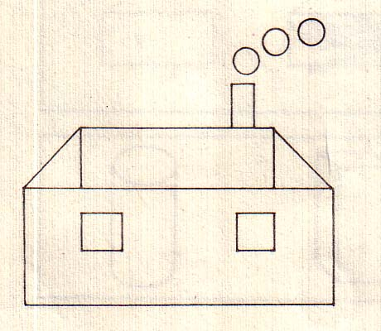有（ ）个 （ ）个  （ ）个 （ ）个  4．数一数  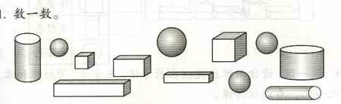  长方体有（ ）个，圆柱有（ ）个，  正方体有（ ）个，球有（ ）个，  5  从左起 ，第（ ）个是球，第（ ）个和第（ ）个是正方体，球的左边是（ ），球的右边是（ ）  6．  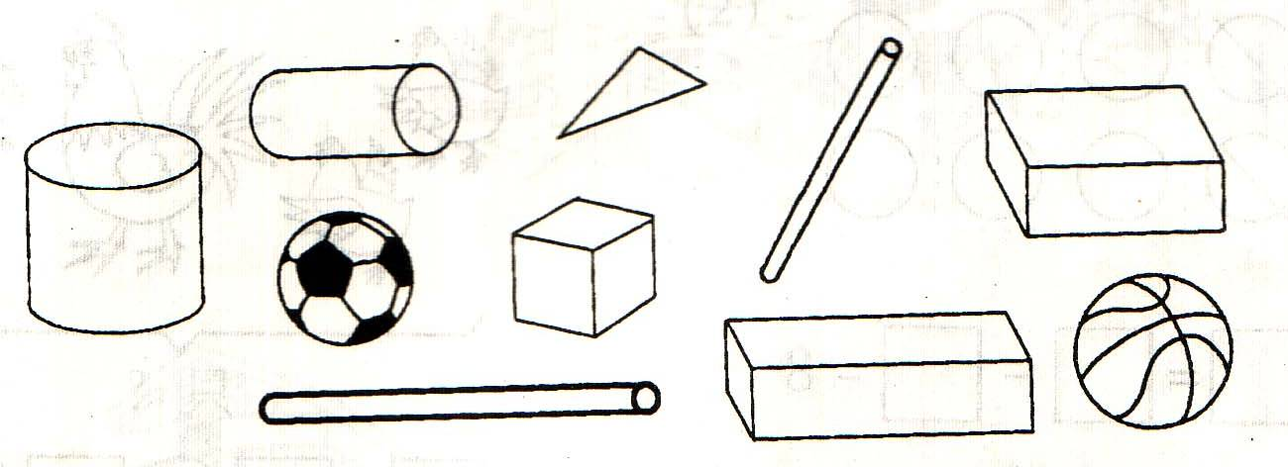  长方体有（ ）个，圆柱有（ ）个，  正方体有（ ）个，球有（ ）个，  7．请你试一试。  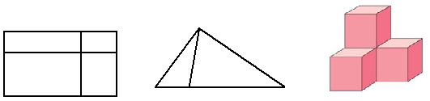  （ ）个正方形 （ ）个三角形 （ ）个正方体  X K b 1.C om  8. 小明在家里拿来下面这些物品，你能帮他分一分吗？请把序号填在合适的括号中。  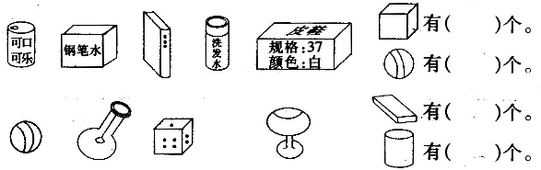  第二课时  一、复习立体图形和平面图形的特征  二、活动  1、沿虚线折一折，看看正方形的边长怎么样，长方形的边长怎么样（分组进行）．  2、用4根小棒摆一个正方形，用6根小棒摆一个长方形。  3、长方形和正方形比较：  ①长方形有几条边？正方形有几条边？  ②长方形四条边怎么样？正方形四条边怎么样？  ③长方形与正方形相同的地方是什么？不同的地方是什么？  教师归纳：  长方形有四边条，正方形也有四条边，这是相同的地方；不同的地方是长方形对着的两条边相等，正方形四条边都相等。  三、练习  1．填一填  （1） 是（ ）体，它有（ ）个面。它的每个面都是（ ）形。  （2）( )形有3条边，3个角。  （3） 是（ ），上下两个面都是（ ）。  （4） 是（ ）体，它有（ ）个面。每个面都是  （ ）形。http:// w ww.x kb1. com  2．  （1）有（ ）个 ， （ ）个  有（ ）个 ， （ ）个  （2） （ ）最多，（ ）最少，（ ）和（ ）同样多。  （3）  比 多（ ）个， 比 多（ ）个。  （4）  比 少 （ ）个， 比 少（ ）个。  3．  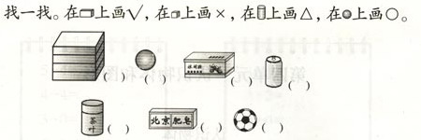  4．数一数  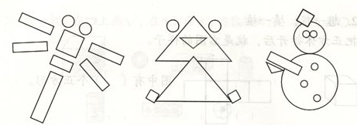  有（ ）个 （ ）个  （ ）个 （ ）个  5、数一数 ，填一填。  （1）  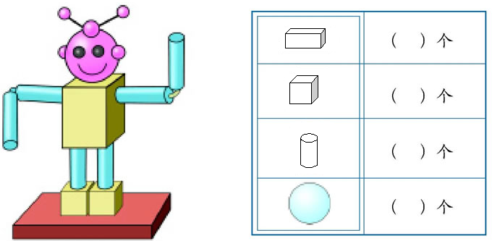  （2）  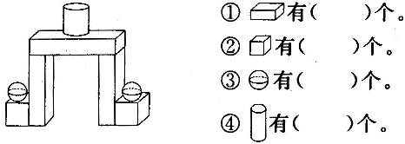  (3)  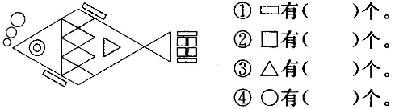
作  业  设  计 | 课后习题
板  书  设  计 | 认识图形  立体图形 平面图形  长方体 长方形  正方体 正方形  圆柱体 圆 形  球 体 三角形
教
学
后
记
教学设计
课 题 |  | 第六单元复习——11——20各数的认识 |  |  | 课 型 | 复习
备课时间 |  |  |  | 授课时间
教  学  目  标 |  | 知识与技能 | 对本单元的学习内容进行巩固，以达到熟练的掌握。
 |  | 过程与方法 | 通过练习，使学生能正确认识十位、个位初步了解进制。
 |  | 情感态度  与价值观 | 激发学生学习数学的兴趣。新 课 标 第 一 网
教学重点 |  | 十位、个位的认识和10加几和相应的减法，熟练计算10加几和相应的减法。
教学难点 |  | 十位、个位的认识和10加几和相应的减法，熟练计算10加几和相应的减法。
教学准备
教  学  流  程 | 主 体 设 计 |  |  |  |  | 二次修改
教  学  流  程 | 第一课时 复习巩固  一 导入：  同学们，老师今天要带你们到数学乐园去玩，好不好？但是有个条件，必须要过以下几关，敢不敢迎接挑战？  第一关：（数数，从0——20正数、倒数、双数、单数）  第二关：对口令  第三关：计算  二、新受  师：同学们顺利的闯过了这三关，我们来到了数学乐园，数学乐园里有这么多的果树，快看看都有哪些果树？  生答：苹果数、梨树、桃子树  师：快点数一数每种果树各有多少棵？  生：苹果树6棵、梨树9棵、桃树5棵  师：根据这些信息谁能提个数学问题？  生：一共有多少棵果树？  师：谁会列式计算生：6+9+5=20  师：智慧老爷爷看小朋友们这么聪明，拿来了水果招待我们，看看有多少个水果?
教  学  流  程 | 主 体 设 计
教  学  流  程 | 生：16个  师：16是个几位数，各位是几，表示什么?十位的数是几？表示什么？  生：16是个两位数，各位的数是6，表示6个一，十位的数是1，表示一个十。  师：这个数是由几个一和几个十组成的？  生：6个一和一个十组成的.  小朋友们这么聪明，小动物们也都来和您们交朋友了。  师：小狗的左边有6只小动物，小狗的右边有8只小动物，这一排一共有几只小动物？  生：15只  师：怎样列式？  生：6+8+1=15  师：小动物们想出题考考你们，敢不敢迎接挑战？  生：敢  三、巩固练习  1、按顺序填数  2、填空  3、看图列式计算  4、看数画珠子  数学游戏，猜猜我是几。  (1)我是10前面的一个数，我是几?  (2)我比9少1，我是几?  (3)我是12和14中间的一个数，我是几?  (4)我是19后面的一个数，我是几?  (5)我比18少1，我是几?  (6)我是由1个十和2个一组成的，我是几?  读出下面各数．  24 46 54 18 80 98 13  2、写出下面各数．  三十六（ ） 四十五（ ） 八十九（ ）  五十八（ ） 六十四（ ） 九十（ ）  七十九（ ） 八十一（ ） 一百（ ）  3、填空．  （1）38是由（ ）个十和（ ）个一组成的．  （2）25里有（ ）个十和（ ）个一．  （3）（ ）个十和（ ）个一组成23．  （4）4个十和5个一组成的数是（ ）．  4、在○里填上“＞”、“＜”或“＝”．  5、学生举数字卡片回答：  5＋（ ）＝13 3＋（ ）＝12  4＋（ ）＝12 4＋（ ）＝13  5＋（ ）＝14 5＋（ ）＝12  2＋（ ）＝11 6＋（ ）＝14  四、小结：师：天快黑了，我们该回去了。今天你们玩的开心吗？把你今天  第二课时  综合复习第五、六单元  - 计算。（18分）  二、填空。（44分）  1、一个数十位上是1，个位上是8，这个数是（ ）。  2、一个数个位上是2，十位上是1，这个数是（ ）。  3、1个十和3个一组成的数是（ ）。  4、20里面有（ ）个十。X k B 1 . c o m  5、比18大1的数是（ ）。  6、16前面一个数是（ ），后面一个数是（ ）。  7、一个加数是10，另一个加数是9，和是（ ）。  16—2=（ ），被减数是（ ），减数是（ ），差是（ ）。  8、按规律填数。（6分）  8、9、（ ）、（ ）、12、（ ）  10、（ ）、14、16、（ ）、（ ）  （ ）、（ ）、18、17、（ ）、15  （ ）、13、15、（ ）、（ ）  9、在10、3、6、2、16五个数中，选出三个数写出四道算式。（4分）  （ ）+（ ）=（ ） （ ）+（ ）=（ ）  （ ）—（ ）=（ ） （ ）—（ ）=（ ）  10、4 ⁺⁶（ ）⁺³（ ）^{—2}（ ）  3 ⁺⁵（ ）⁺²（ ）⁺⁸（ ）  11、在 里填上“>、<或=”。（4分）  10+413 16—108 11+313 18—81  12、（8分）  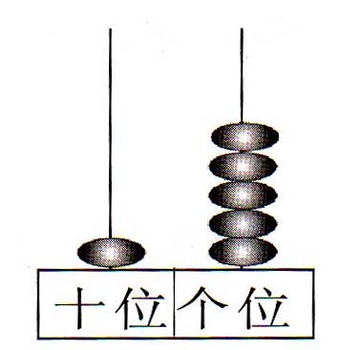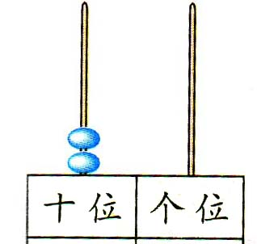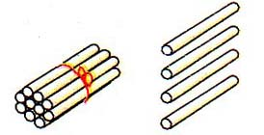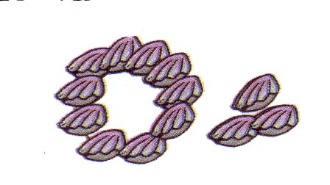  写作：  读作：  13、写出时间。（4分）  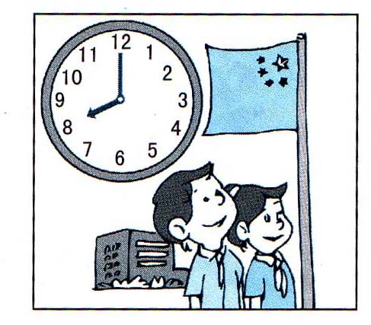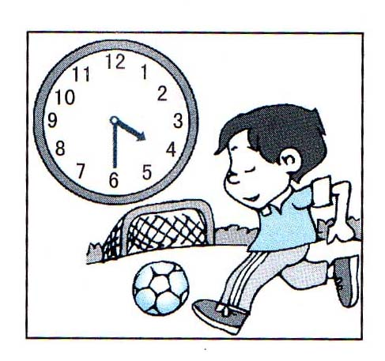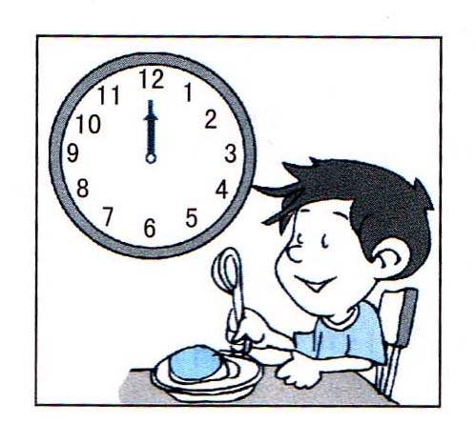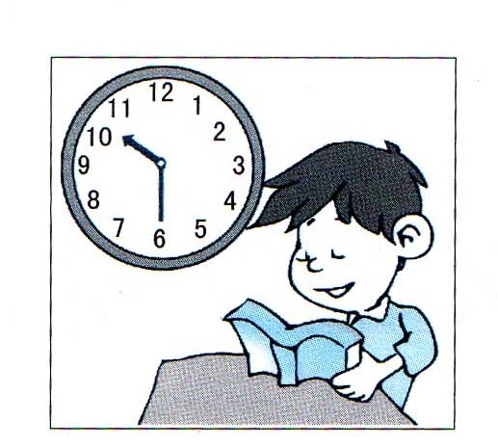  升旗 踢球 吃午餐 上课  三、判断。（4分）  1、数位表从左边起，第一位是个位，第二位是十位。 （ ）  2、写10到20各数时，先写十位上的数，再写个位上的数。（ ）  3、19—7=12，减数是19，被减数是7，差是12。（ ）  4、10+8-2=18。 （ ）  四、实践操作。（10分）  1、  把左边的10个圈起来，右边第二个涂色。（2分）  一共有（ ）正方形。（1分）  2、看数画珠子，再填空。（4分）3、给下面的钟面画上时针和分针。（3分）  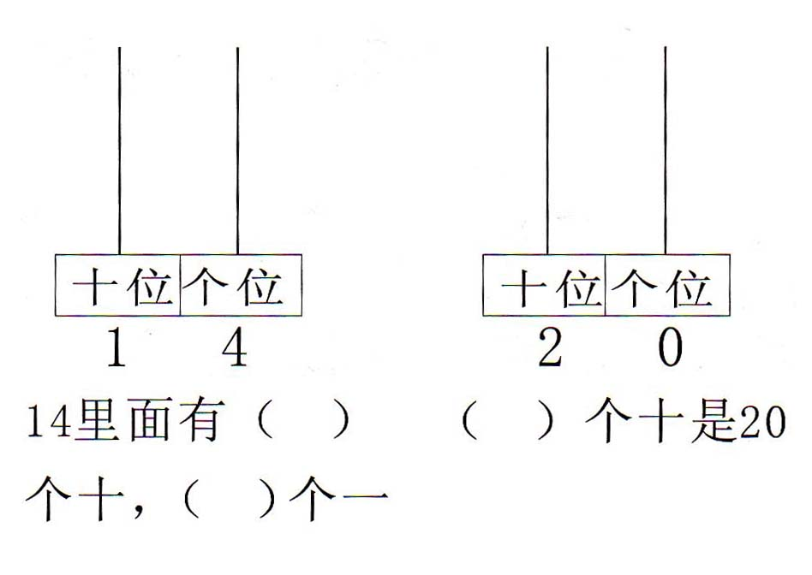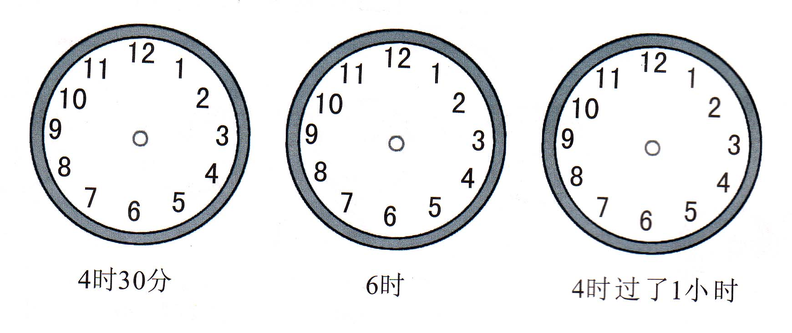  五、用数学。（24分，每题各4分）  1、一个加数是11，另一个加数是2，和是多少？  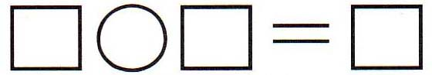  2、被减数是16，减数是4，差是多少？  3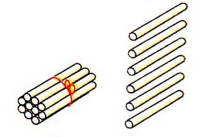、 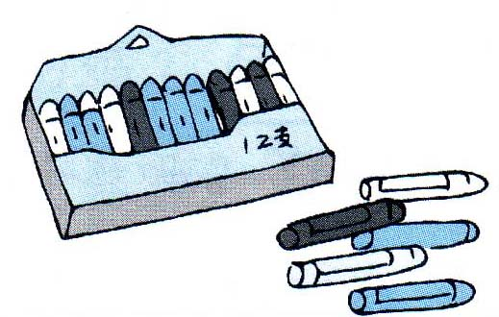  ？支 16根  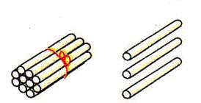  4、  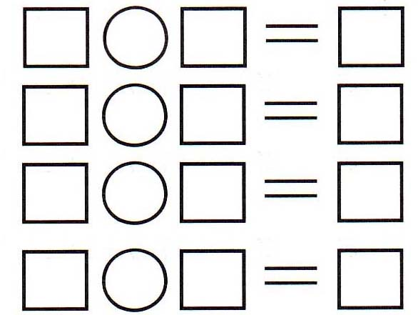  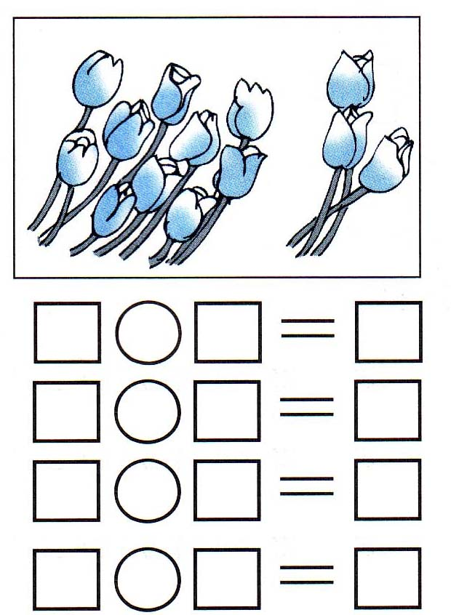
  10+9= | 9+1= | 2+5= | 8+10=
  5+5= | 3+4= | 3+12= | 6-3=
  4+6= | 10-9= | 2+7= | 4+10=
  6+10= | 6+1= | 4+6= | 6-6=
  5+12= | 4+2= | 3+5= | 2+8=
  6+2= | 10+3= | 0+3= | 6+1=
  3+6= | 11+7= | 9+0= | 0+4=
  3+7= | 12+4= | 19-5= | 5+4=
  4+4= | 10-7= | 9-3= | 8-6=
  7+2= | 10+10= | 17-3= | 7-4=
  6-3= | 4+3= | 16-5= | 9-2=
  6-4= | 5+5= | 9-4= | 6-2=
  3+7+2= | 5+5-4= | 7+2+1= | 10-1+0=
  8-5+10= | 18-6-10= | 10+4-2= | 4+4-3=
  9-7+8= | 4+6-2= | 17-4+0= | 9-3+10=
作
业
设
计
板
书
设
计
教
学
后
记

教学设计
课 题 |  |  | 第八单元复习——认识钟表 |  |  |  | 课 型 |  | 复习
备课时间 |  |  | 2010、11、22 |  | 授课时间
教  学  目  标 |  |  | 知识与技能 | 使学生结合生活经验学会看整时和半时。
 |  |  | 过程与方法 | 通过练习培养学生的观察能力。
 |  |  | 情感态度  与价值观 | 使学生养成珍惜实践和遵守时间的良好习惯。
教学重点 |  |  | 能够准确地看出整时和半时。
教学难点 |  |  | 能够迅速、准确地看出整时和半时。
教学准备
教  学  流  程 |  | 主 体 设 计 |  |  |  |  |  | 二次修改
问题导入：
师：你们每人桌上都有一个生活中的小伙伴，是谁呀？
钟表是用来做什么的？
你们认识时间吗？（指名学生回答）
结合学生的经验，让学生拨出认识的时刻
让学生拨出自己认识的时刻。并提出，不会拨的小朋友可以看看别的小朋友是怎么拨的。
投影展示
可以出现的三种情况：
拨出整时 拨出半时 拨出几时几分
认识整时
- 结合拨出的整时刻，出示其中的三个，让认识的学生说出时刻，少数不认识的也会在其中找到整时的特点，慢慢学着认。
说完三个时刻后，教师规范学生语言，再出示两个时刻让学生
教  学  流  程 | 主 体 设 计 |  |  |  |  |  |  | 二次修改
教  学  流  程 | 进一步认识然后问这样的时刻都是整时，仔细想一想你们是怎样认识整时的？  （总结整时的特征，让全体学生都认识整时）  认识半时  教师引导学生观察，并对比认识整时的方法来讨论如何认识半时，得出认识半时的方法在对比中加深印象（学生小组讨论）  出示三个时刻巩固  认识钟面  课件出示钟面时针分针及12个数字在闪动  提问：小朋友们仔细观察，你们发现了什么？  写时刻  - 认识点子表上的时刻  出示两个整时一个半时让学生认并问一问在哪见过这种表示方法，为后面的写法做准备。  - 写时刻  教师板书学生学写并知道数字表示法，电子表的表示法是一样的  学生完成作业纸上的内容，小组订正。  综合练习  - 找座位  - 小朋友的一天  教师说时刻学生在钟表上拨并及时订正。
作
业
设
计
板
书
设
计
教
学
后
记
教学设计
课 题 |  |  | 第八单元 20以内的进位加法 |  |  |  | 课 型 |  |  | 新授
备 课  时 间 |  |  |  |  | 授课时间
教  学  目  标 |  |  | 知识与技能 | 通过复习能够熟练的掌握凑十法，并能正确计算
 |  |  | 过程与方法 | 初步培养学生抽象概括能力
 |  |  | 情感态度  与价值观 | 培养学生学习数学的兴趣
教学重点 |  |  | 掌握凑十法，并能正确、迅速地口算
教学难点 |  |  | 理解掌握两种计算方法
教学准备 |  |  | 布娃娃图片移动的数字卡片
教  学  流  程 |  |  |  |  |  |  |  | 二次修改
第一课时
一、复习准备．
1．复习数的组成：
2．板演：
8＋5＝ 8＋7＝
9＋5＝ 9＋7＝
8＋6＝
3．口算：
7＋（ ）＝10 7＋3＋4＝
7＋3＋1＝ 7＋3＋2＝
7＋3＋3＝
提问：7加几等于10？
二、复习凑十法
启发谈话：我们已经学会了9加几、8加几的进位加法，同学们是用什么方法算得又对又快？（用凑十法）对！用凑十法来计算，谁能告诉大家9加几怎样凑十？（9和1凑成十）8加几怎样凑十？（8和2凑成十）那7加几呢？（7和3凑成十）你们真聪明，7加几还没学，你们就知道了用7和3凑成十来计算，今天我们就来复习凑十法．（板书课题）

教  学  流  程 | 主 体 设 计 |  |  |  |  |  |  |  | 二次修改
教  学  流  程 | 1．教学例1．  （1）出示娃娃图：先贴出7个红色布娃娃，再贴出5个黄色布娃娃．  师说：谁能看图编一道加法应用题．  指名学生编题：有7个红色布娃娃，5个黄色布娃娃，一共有多少个布娃娃？  师问：根据同学们编的题，应该怎样列式？怎样算？（板书：7＋5＝12）  师问：7＋5＝12你是怎样想的？  老师指名一个同学到前面边口述边演示想的过程．  老师指布娃娃图说：我们看到7，想到了3，于是就要先把5个黄色布娃娃分成3个和2个，7个和3个凑成10个，10个再加剩下的2个，等于12个．  （2）谁能看算式把想的过程再说一遍？学生说老师连线：  师问：为什么要把5分成3和2？  2．教学例2．  想一想：  7＋4＝□ 7＋6＝□ 7＋7＝□  师说：我们不看图、不摆实物，这几道题谁会算？  自己小声说怎样想．两人一组悄悄算．  指名说：7＋4＝□怎样想．  7＋6＝□怎样想．  7＋7＝□怎样想？  师说：你们真聪明，不用看图、不用摆实物、运用凑十法很快就把这几道题算出来了．  3．教学例3．  怎样想能很快说出得数？  7＋8＝□ 7＋9＝□  引导学生这样想：你们学过9＋8＝17，8＋9＝17这两道题吗？  为什么9加8得17，8加9也得17？新 课 标 第 一 网  （因为调换两个加数的位置，得数不变）  师问：你们算过8＋7，9加7的题吗？看到7＋8，7＋9这两道题怎么想？  想：8加7等于15，7加8也等于15．  想：9加7等于16，7加9也等于16．  师说：对，用交换加数位置的方法来计算更简便，就不用凑十了．这样能很快说出得数．  齐读黑板上的式题．  4．小结．  今天我们用凑十法计算20以内的进位加法，一共6道题．这6道题中是用两种方法来计算的，第一种用凑十法；第二种用交换加数的方法来计算．同学们在计算当中，要认真审题，见到大数加小数的题，就用凑十法计算；见到小数加大数的题，就用交换加数的方法计算．  三、巩固反馈．  1．口算，并说想的过程：  7＋3＋1＝ 7＋3＋3＝  7＋4＝ 7＋6＝  7＋3＋4＝ 7＋3＋2＝  7＋7＝ 7＋5＝  7＋5＝ 9＋7＝ 8＋7＝  7＋6＝ 7＋9＝ 7＋8＝  2．移动７，每次加上卡片上的数．（学生举数字卡片回答）  3．猜一猜，苹果代表多少？  7＋7＝ 8＋7＝ 7＋6＝  7＋5＝ 7＋8＝ 7＋4＝  9＋7＝ 8＋9＝  7＋9＝ 8＋6＝  4．先说出得数，再写算式：（写在练本上）  第二课时  四、应用题：  （1）教室里有8个小朋友，又进来4个，现在教室里有多少个小朋友？X|k | B | 1 . c|O |m  这道题求现在有多少个小朋友，就是把教室里的小朋友和又进来的小朋友合起来，列式为□○□＝□（ ），答：现在教室里有______个小朋友．  （2）教室里有8个小朋友，出去了4个小朋友，现在教室里有多少个小朋友？  这道题求现在有多少个小朋友，就是从教室里的小朋友里面去掉出去的小朋友，列式为□○□＝□（ ），答，现在教室里有______个小朋友．  2（1）小云有9个纸飞机，又做了4个，现在有多少个？  （2）学校有10只兔子，卖了7只，现在有多少只？  先让学生读懂题意，找出已知条件和所求问题，然后再列式计算．  3．选择正确答案．  从树上飞走9只小鸟，又飞走了4只小鸟，两次共飞走了多少只小鸟？  小云这样做 9＋4＝13  小明这样做 9－4＝5  小华这样做 9＋4＝13（只）  小林这样做 9－4＝5（只）  他们4个人中谁做得对？为什么？  4．让学生自己编题练习．  5、有50个花生，大猴吃掉30个，小猴吃掉10，还剩多少个？  师：请你帮小猴算一算．  订正：你是怎样算的？  6、同学们前年栽了30棵树，去年栽的和前年同样多，今年又栽了50棵，三年一共栽了多少棵？  师：你会解答吗？请你试着做一做．  订正：你是怎样想的？  7、出示图片“填一填”  把10、20、30、40、50填在圆圈里，使  每条直线上三个数的和相等．  第三课时测试（数学冲刺100分）  一、 基本练习  1、口算  10-3 8+4 9-1 9-8 8+2 15+3  8+7 7+5 5+6 3+9 11-1 9+6  8+8 6+7 8+6 9+8 2+9  2、（）里应填什么数？  （1） 比9大2的数是（），比7多4的数是（）。  （2） 写出得数是13的四道算式？  （ ）、 （ ） 、（ ）、 （ ）  （3） 练习  9+（）=13 8+（）=15 12-（）=2  （）+7=14 （）+（）=12 （）+（）=19  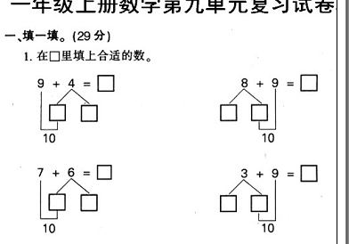  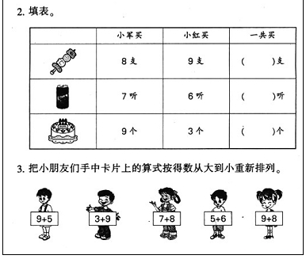  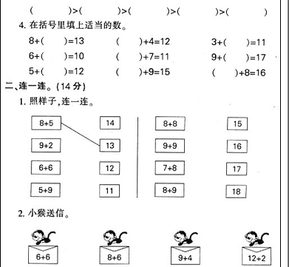  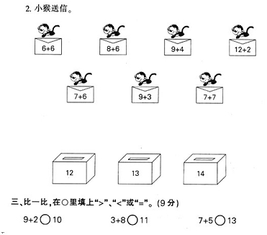  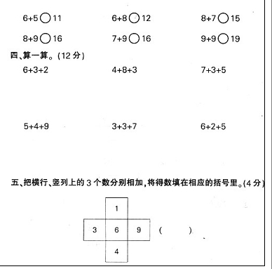
作
业
设
计
板
书
设
计
教
学
后
记

新课 标第 一 网
http://www.xkb1.com
w W w .x K b 1.c o M
新 课 标 第 一 网

